Маловічко Олена Владиславівна
malovichkoolena@znu.edu.ua
Платформа Google Meet: https://meet.google.com/bqp-kzig-mtr

кандидат філософських наук, доцент, доцент кафедри
розклад консультацій: понеділок, з 13:00 до 14:00, VІ корпус, ауд. 309 (деканат факультету соціології та управління), онлайн за розкладом на платформі

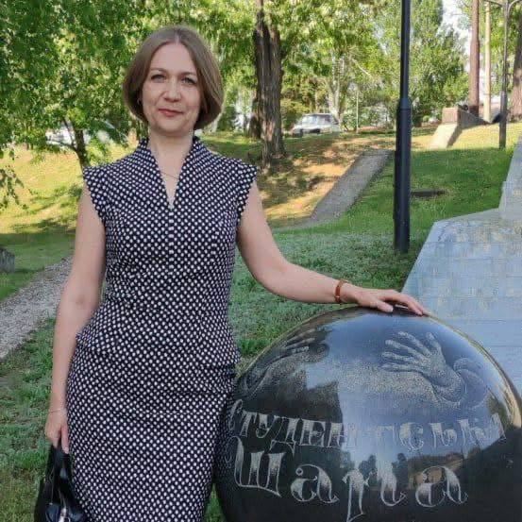
Дисципліни:
- Актуальні проблеми та сучасні теорії соціальної роботи
- Соціальна робота в громаді
- Соціальна робота з ветеранами
- Соціальна робота з різними віковими групами
- Технології соціальної роботи
- Адаптація ветеранів війни, демобілізованих осіб до життя у громаді
- Адвокація прав людей з інвалідністю у соціальній роботі
- Первинне психологічне втручання у кризових ситуаціях
- Соціальний супровід ветеранів

Освіта вища.
- 2001 рік закінчила історичний факультет Запорізького державного університету спеціальність – соціальна робота;
- 2010 рік захистила дисертацію «Організаційний потенціал держави у дискурсі глобалізації та інформатизації» в Національному педагогічному університеті імені М.П. Драгоманова (м.Київ2), спеціальність 09.00.03 «Соціальна філософія та філософія історії», присуджено науковий ступінь кандидата філософських наук;
- 2011рік до теперішнього часу доцент кафедри філософії, публічного управління та соціальної роботи;
- 2014 рік присуджено вчене звання доцента;
- 2017 рік до теперішнього часу заступник декана з виховної роботу факультету соціології та управління;
- 2023-2025 – навчання за другим (магістерським) рівнем. Професійна кваліфікація: Психолог, викладач закладу вищої освіти.

Голова підкомісії Науково-методичної комісії з бізнесу, управління, соціальної роботи та сервісу сектору фахової передвищої освіти Науково-методичної ради Міністерства освіти і науки України (2020-2025);
Голова підкомісії з розробки Стандарту фахової передвищої освіти освітньо-професійний ступінь – фаховий молодший бакалавр, галузь знань 23 Соціальна робота, спеціальність 231 Соціальна робота затверджений наказом № 1004 від 21.09.2021 року;
Гарант освітньо-професійної програми «Соціальна робота» рівня «фаховий молодший бакалавр», спеціаліст вищої категорії, викладач-методист;
Голова циклової комісії соціальної роботи, педагогіки та адвокації ВСП «Економіко-правничий фаховий коледж ЗНУ»;
Гарант освітньо-професійної програми за першим (бакалаврським) рівнем освіти спеціальності 231 «соціальна робота»/І10 «Соціальна робота та консультування»;
Гарант освітньо-професійної програми за другим (магістерським) рівнем спеціальності спеціальності 231 «соціальна робота»/І10 «Соціальна робота та консультування»;
Експерт Національного агентства забезпечення якості вищої освіти України (з 2020 р.);
Експерт з акредитації у сфері фахової передвищої освіти Державної служби якості освіти України (з 2022 р.);
Укладач та тренер короткострокової програми підвищення кваліфікації зі спеціальності «Соціальна робота» (2020-2025 рр);
Тренер проєкту «Сучасні підходи надання соціальних послуг у місцевих громадах» (номер проєкту: 2019.1813.5-001.00) в рамках Програми «Зміцнення ресурсів для сталого розвитку приймаючих громад на сході України» Німецького товариства міжнародного співробітництва GIZ (наказ ректора Запорізького національного університету № 179 від 27.04.2021 р.)
Укладач та тренер короткострокової програми підвищення кваліфікації «фахівець із супроводу ветеранів та демобілізованих осіб» Центру післядипломної освіти та професійних кваліфікацій ЗНУ
Оцінювач за професійною кваліфікацією «фахівець із супроводу ветеранів та демобілізованих осіб» Центру післядипломної освіти та професійних кваліфікацій ЗНУ (сертифікат про акредитацію кваліфікаційного центру № 392).

Діяльність за спеціальністю у формі участі у професійних та/або громадських об’єднаннях:
- фахівець із соціальної роботи БО «Мережа 100 відсотків життя. Запоріжжя»;
- фахівець із соціальної роботи Товариство Червого Хреста Запорізька обласна організація;
- фахівець із соціальної роботи, консультант БО «БФ «Позитивні жінки Запоріжжя»;

Участь у роботі всеукраїнських та регіональних координаційних, громадських рад, аналітичних, експертних груп, комісій:
- робоча група «Генерація ресурсів для міста» Запорізької міської ради (Розпорядження міського голови від 27.02.2024 № 66р);
- робоча група «Надання якісних послуг» Запорізької міської ради (Розпорядження міського голови від 27.02.2024 № 66р);
- робоча група «Формування якісного життєвого простору» Запорізької міської ради (Розпорядження міського голови від 27.02.2024 № 66р);
- наукове консультування Головне управління ДСНС України у Запорізькій області.

Наукова діяльність:
Ідентифікатори дослідника:
ORCID: https://orcid.org/0000-0002-4137-8953
Scopus Author ID: 57216862682

Професійний розвиток та стажування:
- Розвиток професійних компетентностей програма мобільності "Erasmus+" Наказ 12-в від 22.05.2023 «про відрядження» до Білефельдського університету (м.Білефельд, Німеччина);
- Стажування Тернопільський національний педагогічний університет імені Володимира Гнатюка (27.03.2023-06.05.2023) 180 годин тема «Актуальні проблеми та сучасні теорії соціальної роботи: взаємозв’язок теорії та практики» (довідка № 115-33 від 08.05.2023);
- «Організація соціальних послуг в територіальній громаді» навчальний онлайн курс Міністерство соціальної політики України (сертифікат номер zHEkuP2p6J від 20.10.2024);
- Стажування 01.03.2024-31.05.2024 р. «БО «БФ «Позитивні жінки Запоріжжя» тема «Особливості кейс-менеджменту у соціальній роботі з вразливими категоріями населення» 180 годин (свідоцтво № 05/24 від 31.05.2024);
- Сертифікат «Включення питань інвалідності в гуманітарному реагуванні та відновленні» тренінг в рамках проєкту «Разом у дії: підвищення потенціалу громадянського суспільства в адвокатуванні прав осіб з інвалідністю»;
- Сертифікат № СД-2025/14 про участь у роботі онлайн-семінару «Соціальний діалог: досвід, виклики, перспективи» у ВСП «Бережанський фаховий коледж НУБіП України» (0.1 кредит).

Відзнаки:
- Подяка Головного Управління ДСНС України у Запорізькій області;
- Почесна грамота Департаменту освіти і науки Запорізької облдержадміністрації від 29.05.2025 року № 243.

